{}Министерство образования и науки Российской Федерации

федеральное государственное бюджетное образовательное учреждение высшего образования «Казанский национальный исследовательский технический университет им. А.Н. Туполева-КАИ»
(КНИТУ-КАИ)
Институт Компьютерных технологий и защиты информации
Кафедра Прикладной математики и информатики

ОТЧЕТ

по прохождению_<PracticeView>_практики
(вид практики – учебной, производственной, преддипломной)

Учебная практика по получению первичных профессиональных умений и навыков

Направление подготовки:
09.03.04 «Программная инженерия»
Профиль Разработка программно-информационных систем
(Шифр НПС, наименование)

Выполнил:
обучающийся гр. <Group> Иванов М.А .
(группа) (подпись практиканта)

Руководитель практики от кафедры
Доцент каф. ПМИ ___________ <PracticeHeadFCS>

Отчет защищен с оценкой: ____________
Дата защиты «___» __________201__ г.

Казань, 2019 г.

ИНДИВИДУАЛЬНОЕ ЗАДАНИЕ

Обучающегося <StudentFCS> _______
(Ф.И.О.)

Группы________________________<GroupNumber>
(Номер группы)

Направления _ <Vector>
(Шифр НПС, наименование)

Института ____КТЗИ_________

Период практики с « 19» 07 2019 г. по « 06» 07 2019 г.

Место прохождения практики ____________кафедра___________________
___________________________Прикладной математики информатики ___
(Наименование организации, предприятия / наименование подразделения организации, предприятия)

Вид практики:
[<PracticeViewCheckBoxEducation> ] учебная
[<PracticeViewCheckBoxProduction > ] производственная
[<PracticeViewCheckBoxProduction2>] производственная (преддипломная)

Руководитель практики
КНИТУ-КАИ

______________/ <PracticeHeadFCS>
(подпись / Ф.И.О.)

____________ <PracticeHeadPost>
(должность)

Задание руководителя практики от университета:

1) Формирование ПК-4 -
владением концепциями и атрибутами качества программного обеспечения (надежности, безопасности, удобства использования), в том числе роли людей, процессов, методов, инструментов и технологий обеспечения качества

Индивидуальное задание по учебной практике:

Осуществить выбор инструментальной среды программирования и выполнить описание ее основных возможностей
Разработать алгоритмы и программное обеспечение по варианту «Распределение случайной величины»
Выполнить описание этапов разработки программного обеспечения

Задание получил, ознакомлен и согласен:

____________________ Иванов А.А.______________________________
(подпись / Ф.И.О. обучающегося)
« 06» ___07_____ 2019 г.

Содержание

ВВЕДЕНИЕ 5
1.Основная часть отчета 6
1.1. Календарный график прохождения практики 6
1.1. Возможности инструментальной среды MathBridge по созданию динамических интерактивных математических объектов 7
1.2. Разработка динамических учебных объектов в интеллектуальной системе онлайн обучения математике Math-Bridge 9
Выводы по основной части отчета 14
ЗАКЛЮЧЕНИЕ 15
СПИСОК ИСПОЛЬЗОВАННЫХ ИСТОЧНИКОВ 16
Приложение 1. Копии экранов разработанного алгоритма в системе MathBridge . 17
Отзыв-характеристика 18

ВВЕДЕНИЕ

1.Компетенции, формируемые в результате прохождения учебной практики
Учебная практика по получению первичных профессиональных умений и навыков
Формирование ПК-3 – владение навыками использования различных технологий разработки программного обеспечения,
Формирование ПК-5 - владение стандартами и моделями жизненного цикла

2. Цель практики
Основной целью данного вида практики является получение обучающимися первичных профессиональных умений и навыков применения информационных технологий в предметных областях, связанных с будущей профессиональной деятельностью.
Задачи практики
Основными задачами данного вида практики являются:
- формирование и развитие у обучающихся профессионального мастерства в сфере применения основ информатики и программирования к проектированию, конструированию и тестированию программных продуктов на основе получения первичных профессиональных умений и навыков;
- приобретение умений и навыков применения программных средств для решения практических задач в сфере прикладных информационных технологий;
- формирование способности осуществления анализа научно-технической информации, нормативных и методических материалов по информационным процессам и системам в области будущей профессиональной деятельности.

Место практики в структуре ОП ВО
«Учебная практика по получению первичных профессиональных умений и навыков» входит в состав дисциплин вариативной части блока «Блок 2.Практики».
Способы проведения производственной практики: стационарная

3.Место прохождения практики
___Учебные лаборатории кафедры Прикладной математики и информатики___
(название предприятия или лаборатории, подразделения КНИТУ-КАИ)

4.Время прохождения практики
Дата начала практики «_06_»_____07_______2019г.
Дата окончания практики «_19_»____ 07_______2019 г.

5.Должность на практике
____практикант____________________________________________________________
(практикант, стажер, помощник, конкретная должность)

1.Основная часть отчета

1.1. Календарный график прохождения практики

Даты | Объект практики | Краткое содержание выполненной работы
с 06.07  по 13.07 | Инструментальная среда разработки Какая | Выбор и описание функциональных возможностей инструментальной среды разработки ПО (конкретная)
с 14.07  по 16.07 | Алгоритм какой | Разработка алгоритмов создания объектов в среде разработки конкретно какой
с 16.07  по 17.07 | Программный модуль (класс, комплекс) Какой | Разработка и тестирование ПО для создания объектов в среде разработки конкретно какой
с 17.07  по 18.07 | Отчет по прохождению учебной практики | Формирование отчета по прохождению учебной практики
19.07 | Зачет по учебной практике | Защита отчета по учебной практике на зачете

1.1. Возможности инструментальной среды MathBridge по созданию динамических интерактивных математических объектов

В КНИТУ-КАИ, как и в большинстве вузов России, в учебном процессе подготовки обучаемых используется электронная среда университета, для которой были использованы ряд платформ (IBM Workplace Collaborative Learning, Lotus Learning Space, Moodle). Начиная с 2011 года, в КНИТУ-КАИ электронная среда университета функционирует на базе LMS Blackboard
Создание математических интерактивных электронных образовательных ресурсов в LMS Blackboard возможно в виде загружаемых в хранилище Content Collection Java апплетов или программ на языке JavaScript. Данные технологии апробированы на кафедре ПМИ в электронных курсах по дисциплине «Теория вероятностей и математическая статистика».
Результаты апробации показывают, что обе технологии предусматривают разработку программ, реализующих интерактивное взаимодействие с объектом обучения в режиме онлайн тренажера. Основное преимущество данных технологий – богатые возможности библиотек Java для динамических графических построений. Однако, при этом передача данных между программой и LMS невозможна, то есть нельзя использовать результаты выполнения учебных заданий, разработанных по этим технологиям и интегрированных в электронный учебный курс, в общем рейтинге обучаемого, формируемого средствами LMS.
Таким образом, на современном этапе развития информационных технологий, необходимы инструментальные среды разработки, сочетающие функциональные возможности обычной LMS и дополнительные возможности как по разработке интерактивного обучающего контента для учебного материала, имеющего сложную логическую структуру, так и возможность контроля правильности выполнения интерактивных заданий в рамках учебного электронного курса средствами инструментальной среды [9]. То есть необходимо, чтобы информация по результатам выполнения интерактивных учебных заданий передавалась и хранилась в системе управления электронным обучением, и на основе этой информации система могла генерировать учебный материал из электронного курса для дальнейшего обучения, то есть строить адаптивную траекторию обучения. Таким требованиям удовлетворяет Math-Bridge – международная специализированная интеллектуальная адаптивная среда для математических курсов.
В системе Math-Bridge элементы знаний сгруппированы в коллекции учебного материала и выражены в формате OMDoc, который широко используется для представления математических документов любой степени сложности. Разделение учебного материала на индивидуальные учебные объекты и использование общепринятого и открытого стандарта для их представления повышает потенциальную видимость учебного материала, его открытость для поиска, а также улучшает совместимость учебного материала с другими системами.
каждого автора). Авторы могут создавать и редактировать учебные объекты в пределах своего рабочего пространства и публиковать свои учебные объекты в своей собственной коллекции. Только сам автор может открыть свою коллекцию. После того как Автор закончит создание учебного объекта, он может опубликовать его кроме своей коллекции в общей коллекции Publish Collection – «Все содержимое». После публикации учебного объекта в Publish Collection, этот объект может быть использован любым другим автором для создания курса или экзамена.

1.2. Разработка динамических учебных объектов в интеллектуальной системе онлайн обучения математике Math-Bridge

Для создания статических и динамических объектов в системе Math-Bridge имеется редактор Content Creator – «Создатель контента», который имеет два режима работы – режим создания статических объектов и режим создания динамических объектов. При создании или открытии объекта обучения в редакторе Content Creator автоматически выбирается режим в соответствии с видом выбранного объекта обучения. Как видно на рис. 1, при выборе созданного статического объекта в левой навигационной панели в списке объектов, в окне центральной панели отображается содержимое выбранного объекта а в верхней части окна имеются кнопки с командами по работе с этим объектом: «Создать», «Удалить», «Редактировать», «Опубликовать». Операции по созданию и редактированию статических объектов стандартные и не представляют сложности для пользователя системы. В окне правой панели предоставляется доступ к метаданным объекта и дополнительным функциям системы (например, поиск).
Для ввода формул в статических и динамических объектах используется встроенный редактор формул, а также имеется возможность импортировать формулы из LaTeX-кода. Импортировать код LaTeX можно, нажав на соответствующую кнопку на панели инструментов редактора. В результате откроется всплывающее диалоговое окно, с помощью которого можно копировать и вставлять коды LaTeX. Формула также может быть вставлена стандартным способом как рисунок, файл с которым может быть выбран с устройств компьютера при нажатии кнопки «Обзор».
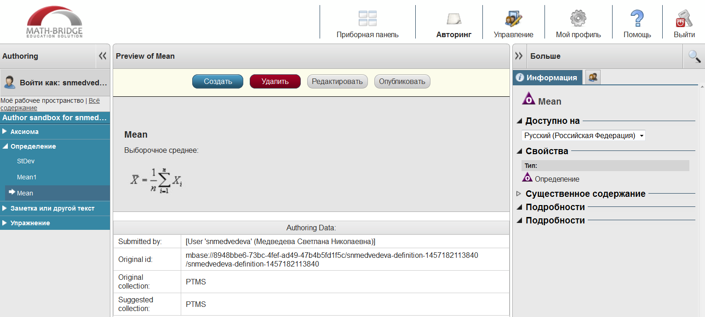
Рис.1. Пример открытия статического объекта для редактирования
Помимо технологической классификации учебных объектов на три рассмотренных выше вида, в системе Math-Bridge существует семантическая классификация, которая осуществляется по смысловому математическому содержанию объекта обучения и называется «Тип объекта». Доступны следующие типы (см. рис. 2):
- Статические объекты обучения -Static: аксиома, определение, пример, метод, текст / заметка, доказательство (теоремы) /утверждения;
- Динамические объекты обучения - Dynamic: упражнение, быстрое упражнение.
динамические объекты обучения позволяют осуществлять взаимодействие между обучаемым и системой, реагируя на ответы обучаемого. Для реализации такого адаптивного подхода необходимо создать несколько интерактивных объектов обучения, а именно для каждой ситуации необходимо создать собственный контент, который затем будет представлен обучаемому.
Различное содержимое динамических объектов обучения можно рассматривать как шаги – каждый шаг представляет одно содержимое, и представляет собой не что иное, как статический объект обучения. Для того чтобы сделать это содержимое динамическим и адаптивным к той или иной ситуации, необходимо объединить отдельные статические объекты друг с другом. Результат объединения представляет собой ориентированный граф, который отображает алгоритмическую структуру упражнения. Таким образом, создание динамических учебных объектов можно рассматривать как создание множества статических объектов, которые представлены в определенном порядке. Порядок, в котором эти объекты представлены обучаемому, определяется путем соединения их друг с другом. Этапы и порядок объединения статических объектов называют макроструктурой динамического объекта - упражнения. Фактическое содержание шага называют микроструктурой динамического объекта - упражнения. Для реализации различных вариантов поведения, которые могут быть приняты во время завершения упражнения, мы должны расширить идею соединительных шагов и их содержимого. Для этого добавим интерактивные элементы к шагу динамического объекта - содержимого, которые могут быть использованы для обработки ответа обучаемого. В соответствии с этим ответом в рамках макроструктуры упражнения могут быть приняты различные варианты действий. Например, неправильный ответ приведет к шагу, обеспечивающему обратную связь и дополнительную помощь, чтобы правильно решить задачу при следующем запуске или на следующем шаге. При этом правильный ответ будет реализовывать только обратную связь, сообщающую, что задание данного шага сделано правильно.
Для того, чтобы войти в редактор создания учебного контента Content Creation, необходимо выбрать меню «Авторинг» среди кнопок инструментов на центральной панели системы и далее в левом окне навигации по содержимому списка учебных объектов выбрать пункт «Упражнение» (см. рис.2).
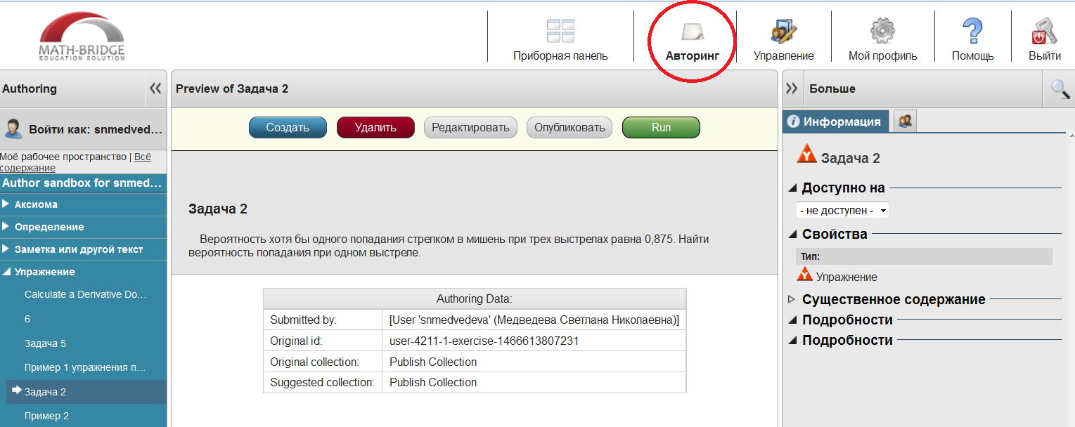
Рис.2. Окно редактора создания учебных объектов с выбором типа объекта «Упражнение»
Для создания нового упражнения необходимо нажать кнопку «Создать» на панели команд для работы с динамическим учебным объектом «Упражнение» (см. рис.3).
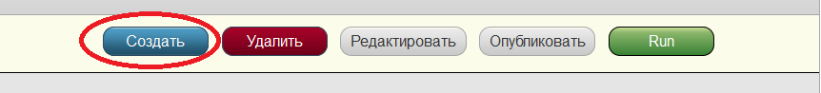
Рис.3. Панель команд для работы с динамическим учебным объектом

Сначала рассмотрим процесс создания так называемых быстрых упражнений. Для создания такого упражнения необходимо выбрать тип динамического объекта Quick (Быстрое) Упражнение (см. рис.5).

Публикация учебного объекта проста – это операция по перемещению созданного объекта в одну из коллекций системы. После того как вы закончили работу над объектом обучения, необходимо сохранить его и вернуться в рабочую область, выбрать объект из списка в левой панели и нажать кнопку "Опубликовать" (кнопка на панели команд редактора Content Creator на рис. 4). Учебный объект будет опубликован в коллекции, которая была выбрана в редакторе объектов при создании объекта, то есть объект будет перемещен из рабочего пространства разработчика в общее пространство, видимое всем разработчикам.
Вставка описания с рисунками алгоритма решения задачи по варианту.

Выводы по основной части отчета

В ходе учебной практики были выполнены следующие задачи:
- Изучены дополнительные возможности инструментальной среды -_________ . Проведены этапы разработки алгоритмов и ПО решения задач по теме «Название темы» в инструментальной среде какой.
- Разработанное ПО отлажено в среде программирования какой. Выполнено тестирование разработанного ПО – какого ПО по теме «название темы по варианту» на контрольных примерах.
- Выполнено описание этапов разработки программного обеспечения.

ЗАКЛЮЧЕНИЕ

За время прохождения учебной практики
«Учебная практика по получению первичных профессиональных умений и навыков»

принимал участие в научной работе кафедры ПМИ, совершенствовал навыки работы с научной и учебной литературой. Применял на практике полученные за время обучения знания и навыки профессиональной деятельности.

В результате прохождения ________учебной _______ практики

Учебная практика по получению первичных профессиональных умений и навыков

были приобретены следующие практические навыки и умения:
ПК-4
- Формирование ПК-4 владение концепциями и атрибутами качества программного обеспечения (надежности, безопасности, удобства использования), в том числе роли людей, процессов, методов, инструментов и технологий обеспечения качества

СПИСОК ИСПОЛЬЗОВАННЫХ ИСТОЧНИКОВ

- Кожевников Ю.В. Введение в математическую статистику. - Казань: КГТУ им. А.Н.Туполева, 1996. - 146 с.
- Медведева С. Н. Решение проблем разработки и применения информационных технологий обучения математическим дисциплинам ИТ-специалистов. // Международный электронный журнал "Образовательные технологии и общество (Educational Technology & Society)". 2014. V.17. №4. – ISSN 1436-4522. URL: http://ifets.ieee.org/russian/periodical/journal.html
- Медведева С. Н. Проектирование информационных технологий обучения в профессиональной математической подготовке в инженерном образовании: монография. – Казань: Редакционно-издательский центр «Школа» (Серия «Современная прикладная математика и информатика»). Казань, РИЦ "Школа", 2014. – 261 с.
- Новикова С.В. Преимущества компьютерных тренажёров при изучении вычислительных методов. // Международный электронный журнал "Образовательные технологии и общество (Educational Technology & Society)" - 2019. - V.18. - №2. - C.478-488. - ISSN 1436-4522. URL: http://ifets.ieee.org/russian/depository/v18_i2/pdf/6.pdf

Список должен быть свой, этот список выдан в качестве образца оформления

Отзыв-характеристика

Обучающийся_________Иванов М.А._______
(Ф.И.О.)
КНИТУ-КАИ, группы____4311
____ проходил_______учебную______ практику

Учебная практика по получению первичных профессиональных умений и навыков

с «06»__07 2019 г. по «19»_07_2019 г. в учебных лабораториях кафедры ПМИ.
(название предприятия или лаборатории, подразделения КНИТУ-КАИ)

Практика была организована в соответствии с программой практики. ___кафедры Прикладной математики и информатики
(название предприятия или лаборатории, подразделения КНИТУ-КАИ)
в лице руководителя практики от кафедры _Урахчинского И.Н._
доцента кафедры Прикладной математики и информатики_________
(Ф.И.О., должность, руководитель практики от предприятия)
подтверждает участие в формировании следующих компетенций, осваиваемых при прохождении практики:

№ | Код компетенции | Наименование компетенции | Уровень освоения профессиональной компетенции (5 – наивысший балл)
№ | Код компетенции | Наименование компетенции | 1 | 2 | 3 | 4 | 5
1 | ПК4 | Владением концепциями и атрибутами качества программного обеспечения (надежности, безопасности, удобства использования), в том числе роли людей, процессов, методов, инструментов и технологий обеспечения качества

Зарекомендовал(а) себя как _________________________________________
_________________________________________________________________
_________________________________________________________________
Работу обучающегося __ Иванова М.А._______оцениваю на ________________
(Ф.И.О.)

Руководитель практики от кафедры ПМИ
доцент кафедры ПМИ Урахчинский И.Н.

ПРИЛОЖЕНИЯ

Приложение 1. Листинг программы

